⚠️ Осторожно, провокация: как не стать жертвой украинских спецслужб
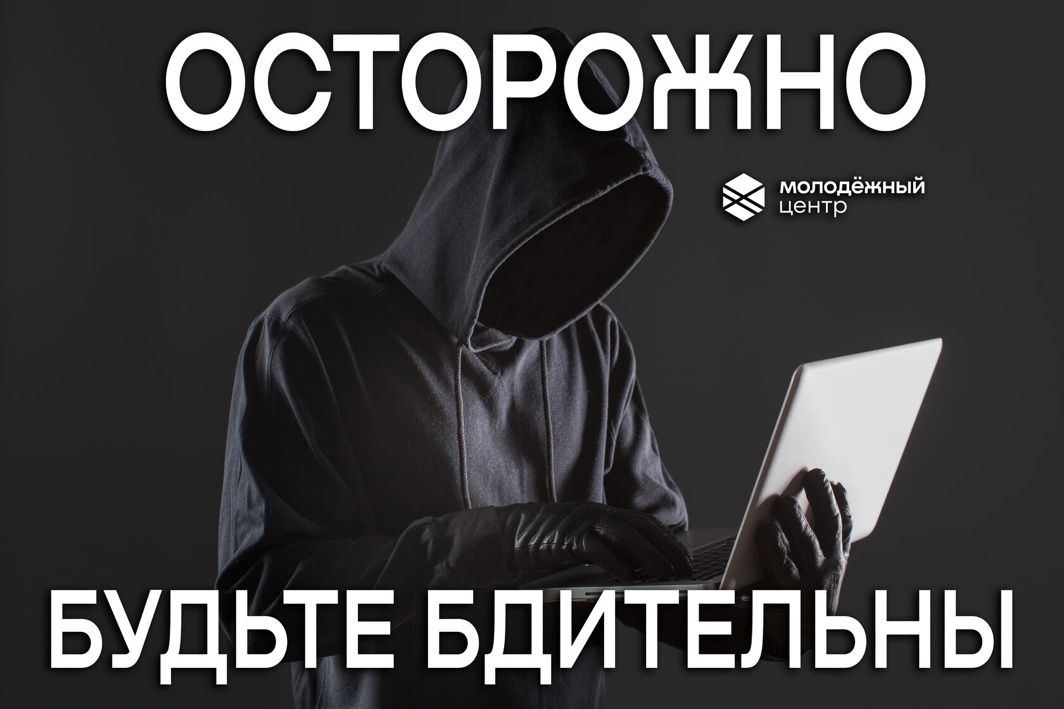
Осторожно, провокация: как не стать жертвой украинских спецслужб
В последнее время украинские спецслужбы и неонацисты активно пытаются вовлекать российских школьников, студентов и молодёжь в террористическую и диверсионную деятельность. Для этого используются соцсети, мессенджеры и даже телефонные звонки.
Как это происходит? -Незнакомцы в интернете предлагают «лёгкие деньги» за участие в сомнительных акциях. -Используются методы психологического давления, шантажа и обмана. -Подростков и студентов склоняют к поджогам, порче имущества, передаче информации или даже к участию в терактах.
Неотвратимость наказания -За совершение теракта или диверсии предусмотрено наказание вплоть до пожизненного лишения свободы. -Даже пособничество (например, передача информации, размещение объявлений, помощь в перемещении) карается длительными сроками заключения. -С начала года в России предотвращено свыше 170 терактов, большинство из которых готовили молодые люди, попавшие под влияние манипуляторов
Как защитить себя? -Не отвечай на подозрительные сообщения и звонки от незнакомцев. -Не соглашайся на предложения, связанные с «быстрым заработком» или «секретными заданиями». -Сообщай родителям или учителям о любых подозрительных контактах.

